Case report : Péritonite aigue sur rupture spontanée de la vessie

ABDI El Mostapha. EL IDRISSI Oussama. Ghannam youssef. NEDJIM ABDELKERIM Saleh. AIT MAHANNA Hamza. PR DAKIR Mohamed. PR DEBBAGH Adil. Pr ABOUTAIEB Rachid

Mots clés : péritonite, vessie, tumeur
Résumé :
La rupture spontanée de la vessie est une affection rare. L’inflammation et l’infection chronique constituent les principaux facteurs favorisants. La perforation secondaire à une tumeur de vessie est beaucoup plus rare et pose un véritable problème diagnostique et thérapeutique.
Nous rapportons une observation d’un patient âgé de 65 ans tabagique chronique qui présente une tumeur de vessie compliquée d’une rupture spontanée et révélé par un tableau de péritonite. Le patient a bénéficié d’une exploration chirurgicale en urgence par laparotomie avec un lavage péritonéale abondant et suture de la plaie vésicale après exérèse de berges nécrosées et mise en place d’un drain de Redon avec dérivation urinaire par sonde vésicale. Un TDM TAP a été effectué objectivant des métastases pulmonaires et hépatiques indiquant un traitement palliatif.

Mots clés : tumeur, vessie, péritonite

Introduction :
La perforation spontanée de la vessie est une pathologie rare et mortelle. Plusieurs étiologies peuvent être évoquées ; radiothérapie, obstruction sous-jacente et tumeur de vessie.
Les symptômes sont souvent non spécifiques et le diagnostic erroné est courant. Le retard diagnostic causé par l'absence de signes pathognomoniques et l'évolution généralement insidieuse contribuent à cette gravité au moins en partie. Les formes tumorales ont un pronostic péjoratif.
Nous analysons l’aspect diagnostique, pronostic et thérapeutique soulevés par cette intéressante lésion dont les étiologies sont multiples (inflammatoire, infectieuse, tumorale..). Notre patient s’est présenté au service des urgences pour des douleurs abdominales diffuses avec oligurie. Une laparotomie exploratoire a été réalisée objectivant une perforation vésicale avec des zones de nécroses.

Observation :
Il s’agit de Mr A.H âgé de 50 ans sans comorbidité, ayant comme antécédent une infection urinaire basse récidivante, une résection trans-uréthrale de tumeur de vessie le 13 juin 2019 objectivant un carcinome urothélial infiltrant le muscle classé PT2 haut grade ; tabagique chronique (40 paquets année). L’histoire de la maladie remonte à 2 ans par l’installation d’une hématurie terminale caillotante avec signes du bas appareil urinaires irritatifs. Par ailleurs le patient a consulté au service d’urgence devant un abdomen aigue et chez qui l’examen clinique trouve un patient conscient, conjonctives légèrement décolorés, fébricule à 38 °C avec douleur abdominale diffuse, contracture abdominale et une douleur du cul de sac de douglas au toucher rectal. Sur le plan paraclinique on note une hyperleucocytose à 15000 éléments/mm3, CRP à 35mg/l et une insuffisance rénale avec un taux de créatinémie à 40 mg/l, anémie normo chrome normocytaire à 8g/dl. La radio de l’abdomen sans préparation (ASP) montre des clartés en croissant sous diaphragmatiques.
L’échographie abdomino-pelvienne montre un épanchement péritonéale de moyenne abondance. On a complété par TDM abdomino-pelvienne qui a objectivé un pneumo-péritoine avec perforation vésicale. Le patient a été acheminé directement au bloc opératoire. L’exploration chirurgicale trouve un épanchement péritonéal dont la couleur ressemble aux urines avec perforation du dôme vésical et des foyers de nécrose. On a procédé à un lavage abondant du péritoine avec résection de berges nécrosées et suture de la paroi perforée. Le patient a été mis sous trithérapie à base de céphalosporine 3éme génération, flagyl injectable et aminoside. Les suites post opératoires étaient simples. Un TDM TAP a été demandé ultérieurement objectivant des métastases pulmonaires et osseuses indiquant un traitement palliatif.

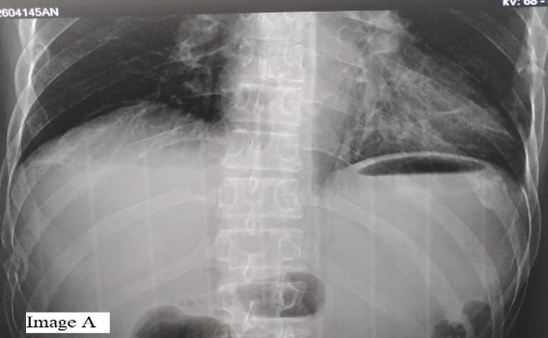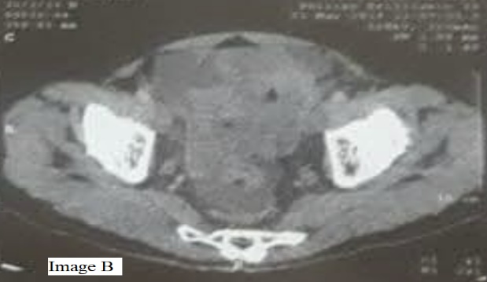
Image A : ASP montrant une clarté en croissant sous hépatique Image B : uroscanner non injecté montrant un processus vésical avec bulles d’air intra vésicales

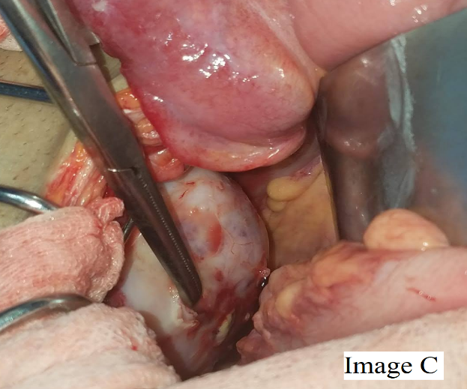

Image C : perforation vésicale avec foyer de nécrose
Discussion :
La rupture spontanée de la vessie appelée également rupture non traumatique de la vessie ou rupture idiopathique de la vessie est une entité rare, seules quelques dizaines de cas sont décrits dans la littérature [1]. Elle se voit principalement après la cinquième décade, avec une légère prédominance masculine. La perforation siège le plus souvent au niveau du dôme vésical, partie la moins résistante ce qui contribue à la rupture dans la cavité péritonéale [2]. Le tableau clinique est non spécifique, il peut s'agir, de douleurs abdominales, d’hématurie, d’oligurie voir anurie. Par ailleurs, la présentation clinique est souvent celui d'une péritonite généralisée, comportant douleur, distension, contracture abdominale. Le toucher rectal objective un comblement du cul de sac de Douglas. Ainsi, la clinique s'arrête souvent au diagnostic de péritonite et non de son origine vésicale [3]. Sur le plan biologique, une augmentation rapide de l'urée et de la créatinine par réabsorption péritonéale des urines n’est pas rare. L’examen radiologique de choix est la cystographie qui montre une extravasation du produit de contraste. L’ASP montre un pneumopéritoine et l’échographie objective un épanchement péritonéal [4]. Les causes vésicales sont les plus fréquentes, elles sont représentées par les lésions inflammatoires aiguës ou chroniques (cystite radique, tuberculose, bilharziose...) [5]. La perforation d'une tumeur de vessie est beaucoup plus rare [1]. Les lésions tumorales posent un véritable problème thérapeutique dont la mesure où elles sont le plus souvent infiltrantes et métastatiques qui nécessitent un traitement palliatif; suture simple après excision des berges de la perforation [6]. Notre patient a bénéficié d’un lavage péritonéal abondant suivi d’une suture après exérèse de berges nécrosées puis mise en place d’un drain de Redon.

Conclusion :
La rupture spontanée de la vessie est une pathologie rare. L’infection urinaire et la rétention d'urine constituent les principaux facteurs qui prédisposent à la rupture. La clinique s'arrête souvent au diagnostic de péritonite et non de son origine vésicale d’où l’intérêt de creuser dans l’interrogatoire (tabagisme). Le diagnostic positif est confirmé par la cystographie ou l’uroscanner. Le pronostic vital dépend de la rapidité de la prise en charge thérapeutique.

References :
1. ATALAY. A. C., KARAMAN. M. I. Spontaneous rupture of a bladder with invasive bladder carcinoma: A case report. Afr. J. Urol., 1999, 3: 52-53.
2. RASMUSEN. J.S. Spontaneous bladder rupture in association with carcinoma. Scand. J. Urol. Neph., 1994, 28: 323-326
3. HUFFMAN. J. L., SCHRAUT. W., BAGLEY. D. H. Atraumatic perforation of bladder. Necessary differential In evalation of acute condition of abdomen. Urology, 1983, 1: 30-35
4. BASU. A., MOJAHID. I., WILLIAMSON. E.P. Spontaneous bladder rupture resulting from giant vesical calculus. Brit. J. Urol., 1994, 74: 385-386.
5. FICARRA.V., BELTRAMI. P., GIUSTI. G., TONTODONATI. M., ZANON. G., MALOSSINI. G. Perforation vésicale spontanée due à une cystite à éosinophiles: A propos d'une observation. Prog. Urol. 1997, 7, 1012-1014.
6. SHROFF. S., LEE. J.O., TOWNSEND. A.R. Spontaneous rupture of the bladder in pregnancy. A case report. Urologia Internationalis, 1994, 52: 179-180.

